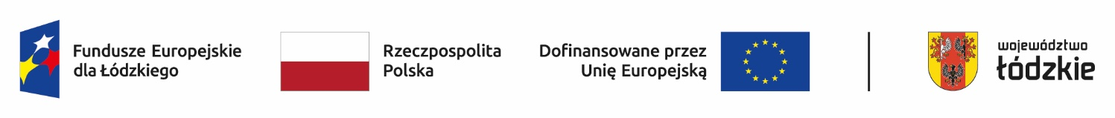

**Załącznik nr 2 do Regulaminu wyboru projektu**

**Instrukcja wypełnienia wniosku o dofinansowanie projektu**

**w ramach programu regionalnego**

***Fundusze Europejskie dla Łódzkiego 2021-2027***

**Priorytet 2 Fundusze europejskie dla zielonego Łódzkiego**

**Działanie FELD.02.15 Bioróżnorodność (Typ 4)**

**Numer naboru: FELD.02.15-IZ.00-001/23**

Spis treści

UTWORZENIE KONTA 3

WSTĘP 6

STRUKTURA WNIOSKU 9

Sekcja Informacje o projekcie (A) 10

Sekcja Wnioskodawcy i realizatorzy (B) 13

Sekcja Wskaźniki projektu (C) 16

Sekcja Zadanie (D) 18

Sekcja Budżet projektu (E) 20

Sekcja Podsumowanie budżetu (F) 22

Sekcja Źródła finansowania (G) 22

Sekcja Analiza ryzyka (H) 25

Sekcja Dodatkowe informacje (I) 26

Załączniki (J) 31

# ****UTWORZENIE KONTA****

Przed rozpoczęciem wypełniania wniosku o dofinansowanie w systemie WOD2021 zaleca się zapoznanie z Instrukcją użytkownika Aplikacji WOD2021 Wnioski   
o dofinansowanie Wnioskodawca opublikowaną pod adresem:

<https://instrukcje.cst2021.gov.pl/?mod=wnioskodawca>

Wniosek o dofinansowanie wypełnij w aplikacji Wnioski o dofinansowanie (zwaną dalej WOD2021) dostępną pod adresem: <https://wod.cst2021.gov.pl/>. 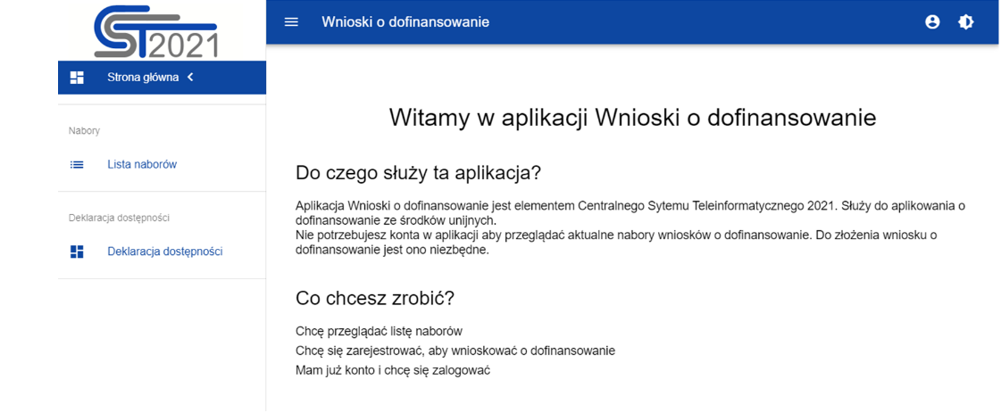

1. Aby móc w pełni korzystać z WOD2021 wymagane jest założenie konta użytkownika. W tym celu na stronie głównej wybierz *CHCĘ SIĘ ZAREJESTROWAĆ, ABY WNIOSKOWAĆ O DOFINANSOWANIE* i wypełnij formularz rejestracyjny.

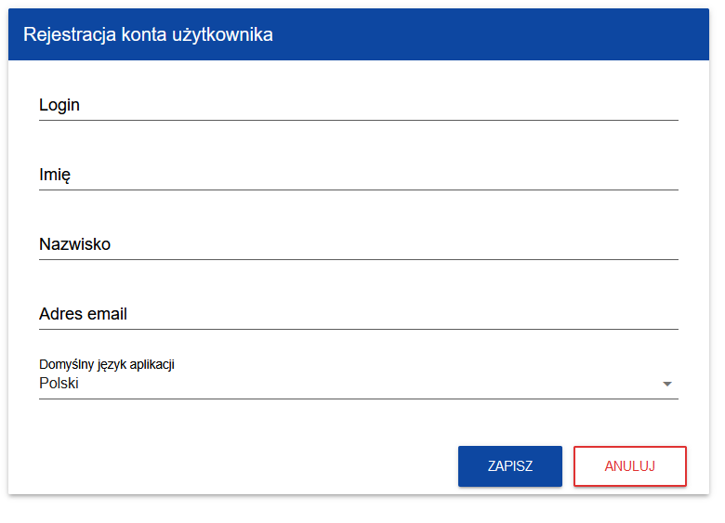Po wprowadzeniu danych kliknij przycisk *ZAPISZ.*

**UWAGA!**

Podczas rejestracji konta, bardzo ważne jest podanie aktualnego adresu e-mail.   
Na podany adres zostanie wysłana wiadomość powitalna z CST2021 oraz wiadomość z linkiem do nadania hasła do konta.

1. W celu zalogowania się do WOD2021 musisz uprzednio posiadać konto wnioskodawcy. W tym celu wpisz login oraz hasło, a następnie potwierdź wybór przyciskiem *ZALOGUJ*. Jeśli nie posiadasz konta, skorzystaj z ***Instrukcji użytkownika - Aplikacji WOD2021 Wnioski o dofinansowanie (Wnioskodawca*** organizacji)*,* w której opisano sposób zakładania konta   
   i tworzenia organizacji.

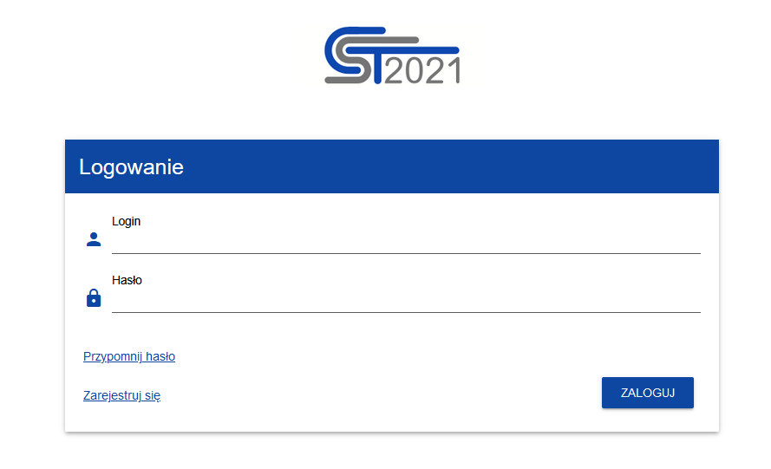

1. Po zalogowaniu się do aplikacji zostanie wyświetlona strona główna CST2021, na której znajdują się odnośniki do poszczególnych modułów.

Z dostępnych modułów wybierz aplikację WOD2021.



W tym miejscu wskazana jest aplikacja WOD

1. Zostaniesz przekierowany na stronę główną aplikacji WOD2021, która służy do aplikowania o dofinansowanie ze środków unijnych.

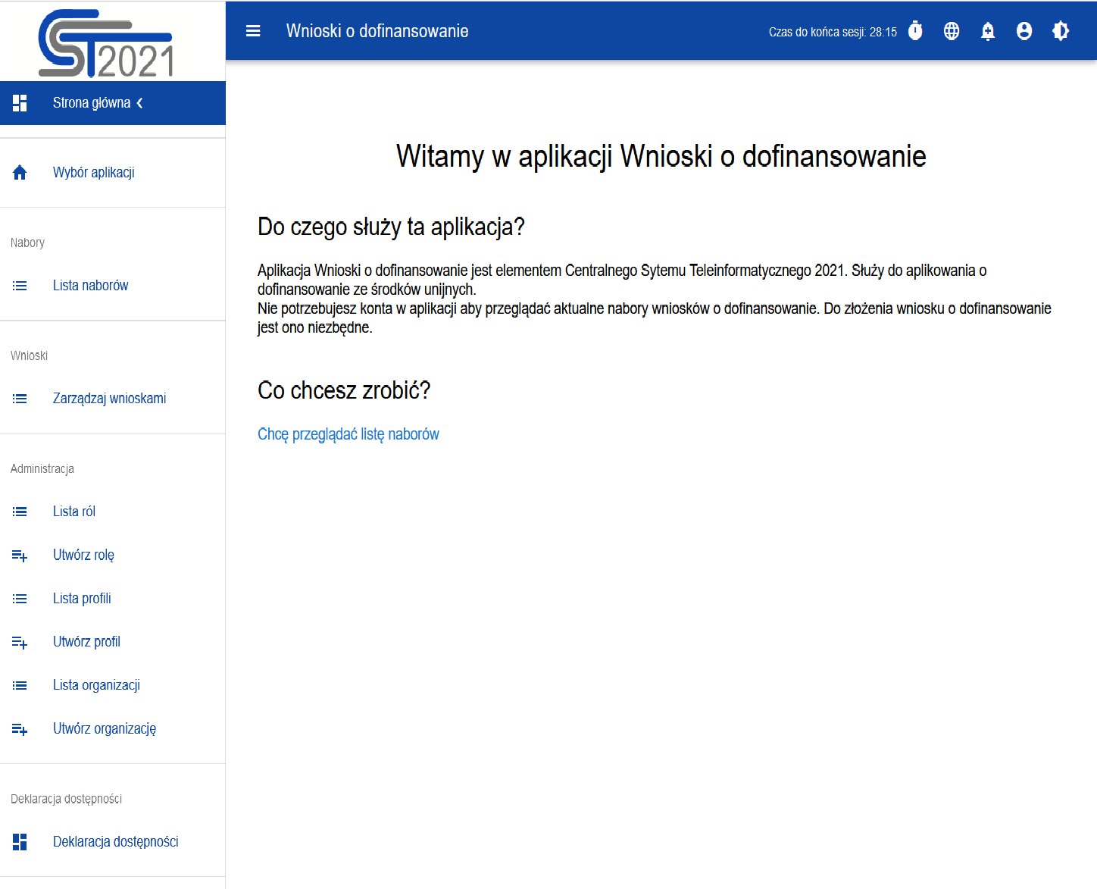

1. W przypadku sposobu niekonkurencyjnego na adres e-mail Wnioskodawcy zostanie przesłane zaproszenie do naboru z linkiem (przykładowe poniżej). W takiej sytuacji po zalogowaniu do systemu kliknij w link z naborem.

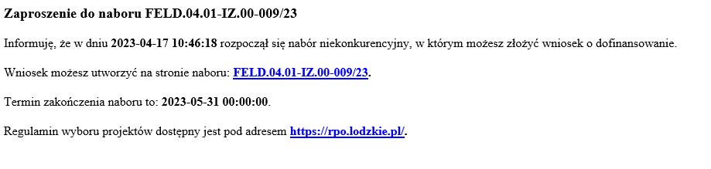Przykład zaproszenia:

1. Gdy klikniesz w otrzymany link z naborem zostaniesz przekierowany  
   bezpośrednio do dedykowanego naboru, kliknij w przycisk *UTWÓRZ WNIOSEK,* a następnie wpisz tytuł projektu.

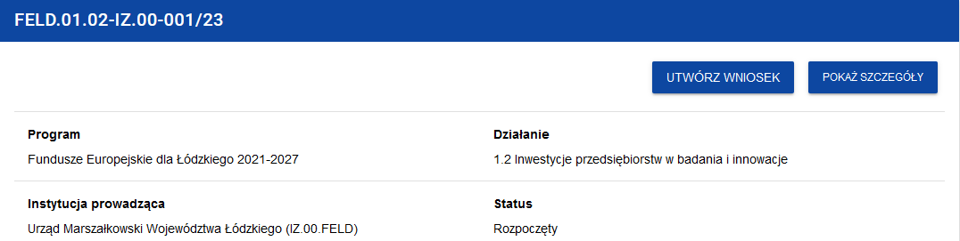

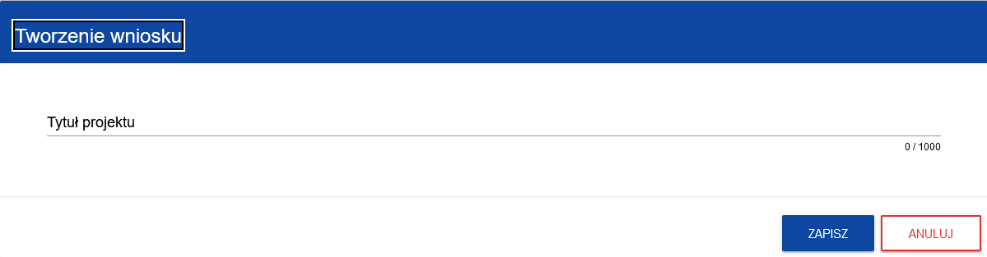

1. Zacznie się wówczas proces tworzenia wniosku.

**UWAGA!**

Przed przystąpieniem do wypełniania wniosku o dofinansowanie projektu zapoznaj się z *Instrukcją użytkownika Aplikacji WOD2021 Wnioski o dofinansowanie Wnioskodawca*.

# WSTĘP

Niniejsza instrukcja odnosi się do wniosku o dofinansowanie projektu w ramach programu regionalnego Fundusze Europejskie dla Łódzkiego 2021-*2027.*

W celu prawidłowego wypełnienia wniosku o dofinansowanie niezbędna jest znajomość:

1. ***Programu Regionalnego Fundusze Europejskie dla Łódzkiego 2021-2027*** [dalej: FEŁ2027] zawierającego wykaz priorytetów uzgodnionych z Komisją Europejską i stanowiących przedmiot interwencji funduszy strukturalnych (dostępny na stronie [www.rpo.lodzkie.pl](http://www.rpo.lodzkie.pl)),
2. ***Szczegółowego Opisu Priorytetów Programu Fundusze Europejskie  
   dla Łódzkiego 2021-2027*** stanowiącego kompendium wiedzy dla wnioskodawców, w którym przedstawiono warunki wdrażania poszczególnych priorytetów i działań (dostępny na stronie [www.rpo.lodzkie.pl](http://www.rpo.lodzkie.pl)),
3. ***rozporządzeń unijnych*** dotyczących polityki spójności na lata 2021-2027 (publikowanych w Dzienniku Urzędowym Unii Europejskiej), w szczególności:
   1. Rozporządzenie Parlamentu Europejskiego i Rady (UE) nr 2021/1060 z dnia 24 czerwca 2021 r. ustanawiające wspólne przepisy dotyczące Europejskiego Funduszu Rozwoju Regionalnego, Europejskiego Funduszu Społecznego Plus, Funduszu Spójności, Funduszu na rzecz Sprawiedliwej Transformacji i Europejskiego Funduszu Morskiego, Rybackiego   
      i Akwakultury, a także przepisy finansowe na potrzeby tych funduszy oraz na potrzeby Funduszu Azylu, Migracji i Integracji, Funduszu Bezpieczeństwa Wewnętrznego i Instrumentu Wsparcia Finansowego na rzecz Zarządzania Granicami i Polityki Wizowej, zwane dalej rozporządzeniem ogólnym;
   2. Rozporządzenie Parlamentu Europejskiego i Rady (UE) nr 2021/1058 z dnia 24 czerwca 2021 r. w sprawie Europejskiego Funduszu Rozwoju Regionalnego i Funduszu Spójności;
   3. Rozporządzenie Parlamentu Europejskiego i Rady (UE) nr 2022/2039 z dnia 19 października 2022 r. w sprawie zmiany rozporządzeń (UE) nr 1303/2013 i (UE) nr 2021/1060 w odniesieniu do dodatkowej elastyczności w celu przeciwdziałania skutkom agresji zbrojnej Federacji Rosyjskiej FAST (Flexible Assistance for Territories – elastyczna pomoc dla terytoriów) – CARE;
4. ***dokumentów******krajowych:***
   1. Ustawę z dnia 14 czerwca 1960 roku Kodeks postępowania administracyjnego;
   2. Ustawę z dnia 27 sierpnia 2009 r. o finansach publicznych;
   3. Ustawy z dnia 10 maja 2018 r. o ochronie danych osobowych;
   4. Ustawę z dnia 11 września 2019 r. prawo zamówień publicznych;
   5. Ustawę z dnia 13 kwietnia 2022 r. o szczególnych rozwiązaniach w zakresie przeciwdziałania wspieraniu agresji na Ukrainę oraz służących ochronie bezpieczeństwa narodowego;
   6. Ustawa z dnia 28 kwietnia 2022 r. o zasadach realizacji zadań finansowanych ze środków europejskich w perspektywie finansowej  
      2021-2027; zwana dalej ustawa wdrożeniowa;
   7. Rozporządzenie Ministra Rozwoju i Finansów z 21 września 2022 r.   
      w sprawie zaliczek w ramach programów finansowanych z udziałem środków europejskich;
   8. Umowę Partnerstwa na lata 2021-2027 zatwierdzoną przez Komisję Europejską 30 czerwca 2022 r. decyzją wykonawczą nr C(2022)4640;
   9. Zasady kwalifikowania wydatków w ramach programu regionalnego Fundusze Europejskie dla Łódzkiego 2021-2027;
5. ***Wytycznych*** dotyczących polityki spójności na lata 2021-2027 w szczególności:
   1. Wytyczne Ministra Funduszy i Polityki Regionalnej dotyczące wyboru projektów na lata 2021-2027 z dnia 12 października 2022 r.;
   2. Wytyczne Ministra Funduszy i Polityki Regionalnej dotyczące kwalifikowalności wydatków na lata 2021-2027 z dnia 18 listopada 2022 r.;
   3. Wytyczne Ministra Funduszy i Polityki Regionalnej dotyczące realizacji zasad równościowych w ramach funduszy unijnych na lata 2021-2027 z dnia 29 grudnia 2022 r.;
   4. Wytyczne Ministra Funduszy i Polityki Regionalnej dotyczące monitorowania postępu rzeczowego realizacji programów na lata 2021-2027, z dnia 12 października 2022 r.;
   5. Wytyczne Ministra Funduszy i Polityki Regionalnej dotyczące zagadnień związanych z przygotowaniem projektów inwestycyjnych, w tym hybrydowych   
      na lata 2021-2027 z dnia 5 marca 2023 r.;
   6. Wytyczne Ministra Funduszy i Polityki Regionalnej dotyczące korzystania   
      z usług ekspertów w programach na lata 2021-2027 z dnia 30 listopada 2022 r.;
   7. Wytyczne Ministra Funduszy i Polityki Regionalnej dotyczące warunków gromadzenia i przekazywania danych w postaci elektronicznej na lata 2021-2027, z dnia 25 stycznia 2023 r.;
   8. Zgodność przedsięwzięć finansowanych ze środków Unii Europejskiej, w tym  
      realizowanych w ramach Krajowego Planu Odbudowy i Zwiększania Odporności, z zasadą „nie czyń znaczącej szkody” - zasadą DNSH. Podręcznik dla Beneficjenta.

# STRUKTURA WNIOSKU

Wniosek o dofinansowanie jest generowany przez wnioskodawcę poprzez wskazanie odpowiedniego naboru na podstawie dołączonego do niego wzoru wniosku o dofinansowanie. Zawiera on 11 sekcji:

1. Informacje o projekcie
2. Wnioskodawcy i realizatorzy
3. Wskaźniki projektu
4. Zadanie
5. Budżet projektu
6. Podsumowanie budżetu
7. Źródła finansowania
8. Analiza ryzyka
9. Dodatkowe informacje
10. Załączniki
11. Informacje o wniosku o dofinansowanie

Sekcje A, B, C, D, E, G, H, I, J są edytowalne. Niekiedy, aby edytować sekcję, trzeba wypełnić elementy jednej lub kilku poprzednich sekcji, ponieważ dane wprowadzone w początkowych sekcjach służą do definiowania danych w następnych sekcjach.

Sekcje F i K nie są edytowalne, ponieważ są tworzone automatycznie na podstawie danych pochodzących z poprzednich sekcji lub z naboru.

## Sekcja Informacje o projekcie (A)

W celu uzupełnienia sekcji „Informacje o projekcie” wybierz „**EDYTUJ SEKCJĘ**”.

**Tytuł projektu**

Wskaż tytuł projektu, który powinien być zwięzły **(maksymalnie 1000 znaków)** oraz w jasny i w niebudzący wątpliwości sposób obrazować przedsięwzięcie, które zostanie zrealizowane. Tytuł powinien identyfikować projekt, a jednocześnie nie powielać tytułu innych projektów realizowanych przez Beneficjenta lub przez inne podmioty.

W przypadku, gdy projekt jest częścią większej inwestycji, powinien zawierać w tytule: przedmiot, lokalizację oraz etap, tak, aby w sposób zwięzły odnosił się do jego istoty np.: *Modernizacja drogi wojewódzkiej nr xxx na odcinku yyy – zzz.*

**Opis projektu**

Wskaż krótki opis projektu **(maksymalnie 4000 znaków)** uwzględniając najważniejsze informacje dotyczące wnioskowanego projektu. Opis projektu powinien być zwięzły, mieć formę streszczenia i przedstawiać przedmiot i główne założenia projektu.

Opis musi w jednoznaczny sposób zidentyfikować przedmiot projektu, jego zakres oraz uwzględnić ogólne założenia projektu. Powinien zawierać krótką charakterystykę projektu z możliwie zwięzłym opisem zakresu rzeczowego projektu i poszczególnych działań. Wnioskodawca powinien uwzględnić najważniejsze etapy projektu, sposoby ich realizacji (metoda, forma).

**Data rozpoczęcia realizacji projektu**

Wybierz z kalendarza rok, miesiąc i dzień rozpoczęcia realizacji projektu. Dla projektów, których realizacja rozpoczęła się przed złożeniem wniosku, jest możliwy wybór daty wcześniej od bieżącej daty systemowej.

**WAŻNE!**

Początkiem okresu kwalifikowalności wydatków jest 1 stycznia 2021 r.,   
z zastrzeżeniem zasad określonych dla pomocy publicznej.

W przypadku projektów rozpoczętych przed początkową datą kwalifikowalności wydatków, do współfinansowania kwalifikują się jedynie wydatki faktycznie poniesione od tej daty, z zastrzeżeniem że projekt nie został fizycznie ukończony   
(w przypadku robót budowlanych) lub w pełni wdrożony (w przypadku dostaw i usług) przed przedłożeniem wniosku o dofinansowanie projektu właściwej instytucji, niezależnie od tego, czy wszystkie dotyczące tego projektu płatności zostały przez beneficjenta dokonane – z zastrzeżeniem zasad określonych dla pomocy publicznej.

Przez projekt fizycznie ukończony lub w pełni wdrożony należy rozumieć projekt, dla którego przed dniem złożenia wniosku o dofinansowanie projektu nastąpił odbiór ostatnich robót, dostaw lub usług przewidzianych do realizacji w jego zakresie rzeczowym.

**Data zakończenia realizacji projektu**

Wybierz z kalendarza rok, miesiąc i dzień zakończenia realizacji projektu. Musi być on późniejszy od daty rozpoczęcia projektu.

**WAŻNE!**

Przez planowaną datę zakończenia realizacji projektu należy rozumieć faktyczną datę zakończenia realizacji projektu pod względem rzeczowym i finansowym.

**Grupy docelowe**

Opisz grupę docelową w sposób pozwalający osobie oceniającej projekt jednoznacznie stwierdzić, czy projekt jest skierowany do grupy kwalifikującej się do otrzymania wsparcia zgodnie z zapisami zawartymi w podstawie programowej naboru oraz szczegółowymi kryteriami wyboru projektów.

Wskaż uzasadnienie spełnienia kryteriów oceny merytorycznej:

1. Projekt będzie miał pozytywny wpływ na zasadę równości szans   
   i niedyskryminacji, w tym dostępność dla osób z niepełnosprawnościami;
2. Projekt jest zgodny z zasadą równości kobiet i mężczyzn.

**Dziedzina projektu**

Należy wybrać kod interwencji wskazany w SZOP, który jest kodem wiodącym dla Twojego projektu.

Wybierz kod interwencji 079 - Ochrona przyrody i różnorodności biologicznej, dziedzictwo naturalne i zasoby naturalne, zielona i niebieska infrastruktura.

**Obszar realizacji projektu**

Wybierz wartość z listy: **region.**

Zgodnie z Regulaminem wyboru projektu projekt musi być realizowany w granicach administracyjnych województwa łódzkiego.

**Miejsca realizacji**

Wskaż lokalizację (lub lokalizacje) realizowanego projektu na poziomie województwa, powiatu i gminy. W przypadku realizacji projektu na obszarze obejmującym więcej niż jeden powiat lub gminę, należy je wymienić dodając z listy.

Miejsca realizacji dodaje się poprzez kliknięcie na ikonę „+” na tytule listy, a usuwa się poprzez kliknięcie na ikonę „x” na tytule poszczególnego miejsca.

Każde miejsce zawiera trzy pola słownikowe: województwo, powiat i gmina, które wypełniasz wybierając z list słownikowych.

**WAŻNE!**

Dane te muszą być zgodne z danymi zawartymi w Krajowym rejestrze urzędowym podziału terytorialnego kraju (tzw. TERYT) prowadzonym przez Główny Urząd Statystyczny (https://eteryt.stat.gov.pl/).

Po wypełnieniu sekcji „Informacje o projekcie” wybierz „**ZAPISZ**”, a następnie „**ZAKOŃCZ EDYCJĘ**” celem zapisania i utrwalenia wprowadzonych danych.

**UWAGA!**

W przypadku błędnych zapisów pojawi się komunikat o błędzie przy próbie zapisu danych wprowadzonych i/lub zaktualizowanych w sekcji „Informacja o projekcie”.

## Sekcja Wnioskodawcy i realizatorzy (B)

W celu uzupełnienia sekcji „Wnioskodawcy i realizatorzy” wybierz „**EDYTUJ SEKCJĘ**”.

**Dane o wnioskodawcy**

**Nazwa wnioskodawcy**

Podaj oficjalną nazwę podmiotu ubiegającego się o dofinansowanie projektu, zgodną z dokumentami rejestrowymi/statutem podmiotu z rozwinięciem skrótów określających formę (np.: Spółka z ograniczoną odpowiedzialnością).

**Forma prawna**

Wybierz wartość odpowiadającą stanowi prawnemu wnioskodawcy. Wypełnij zgodnie z § 7 Rozporządzenia Rady Ministrów w sprawie sposobu i metodologii prowadzenia i aktualizacji krajowego rejestru urzędowego podmiotów gospodarki narodowej, wzorów wniosków, ankiet i zaświadczeń z dnia 30 listopada 2015 r.

**Wielkość przedsiębiorstwa**

Wskaż odpowiednią wielkość przedsiębiorstwa wnioskodawcy. Jeśli Twoim podmiotem nie jest przedsiębiorstwo wybierz wartość **Nie dotyczy.**

**Forma własności**

Wybierz wartość odpowiadającą formie własności zgodnie ze stanem prawnym wnioskodawcy. Wypełnij zgodnie z § 8 Rozporządzenia Rady Ministrów w sprawie sposobu i metodologii prowadzenia i aktualizacji krajowego rejestru urzędowego podmiotów gospodarki narodowej, wzorów wniosków, ankiet i zaświadczeń z dnia   
30 listopada 2015 r.

**Możliwość odzyskania VAT**

Zaznacz, czy jako wnioskodawca masz możliwość odzyskania podatku VAT.

**Dane teleadresowe**

**Kraj**

Określ kraj wnioskodawcy.

**Miejscowość**

Wpisz miejscowość wnioskodawcy.

**Kod pocztowy**

Podaj kod pocztowy wnioskodawcy.

**Ulica**

Wybierz ulicę wnioskodawcy.

**Numer budynku**

Podaj numer budynku wnioskodawcy.

**Numer lokalu**

Wpisz numer lokalu wnioskodawcy.

**Email**

Podaj adres poczty elektronicznej wnioskodawcy.

**Telefon**

Podaj telefon wnioskodawcy.

**Strona www**

Podaj adres strony internetowej wnioskodawcy – pole nie jest wymagane.

**Dane identyfikacyjne**

**Rodzaj** **identyfikatora**

Wybierz rodzaj identyfikatora podmiotu, który ubiega się o dofinansowanie. Może to być: PESEL, NIP lub inny.

**Identyfikator**

Wpisz wartość uprzednio wybranego identyfikatora.

**Czy wnioskodawca przewiduje udział innych podmiotów w realizacji projektu**

Zaznacz, czy przewidujesz udział innych podmiotów w realizacji projektu będącego przedmiotem wniosku o dofinansowanie. Jeśli tak, to konieczne jest wypełnienie tabeli B2 *Dodatkowi Realizatorzy*.

**Osoby do kontaktu**

Wskaż osoby, które są upoważnione do kontaktów roboczych w sprawach projektu będącego przedmiotem wniosku o dofinansowanie. Powinna to być osoba dysponująca pełną wiedzą na temat projektu oraz wniosku o dofinansowanie. W przypadku większej ilości osób upoważnionych do kontaktów w sprawie projektu należy wpisać dane tych osób zgodnie ze wskazaną we wniosku kolejnością. Osoby do kontaktu dodaje się poprzez kliknięcie na ikonę „+” na tytule listy, a usuwa się poprzez kliknięcie na ikonę „x” na tytule poszczególnej osoby.

Edycja tabeli *Realizatorzy* jest obowiązkowa tylko w przypadku, gdy oznaczyłeś opcję udziału innych podmiotów w realizacji projektu. Jeśli tego nie zrobiłeś, tabela ta jest nieobecna w Sekcji B. Tabela B2 *Dodatkowi Realizatorzy* ma takie same pola jak te, które występują w panelu *Informacje o wnioskodawcy.*

Po wypełnieniu sekcji „Wnioskodawca i realizatorzy” wybierz „**ZAPISZ**”, a następnie „**ZAKOŃCZ EDYCJĘ**” celem zapisania i utrwalenia wprowadzonych danych.

Dane dotyczące Wnioskodawcy zostaną automatycznie zaciągnięte z danych podanych przy tworzeniu organizacji przez Wnioskodawcę i w razie potrzeby można je edytować w obrębie składanego wniosku.

**UWAGA!**

W przypadku błędnych zapisów pojawi się komunikat o błędzie przy próbie zapisu danych wprowadzonych i/lub zaktualizowanych w sekcji „Wnioskodawca i realizatorzy”.

## Sekcja Wskaźniki projektu (C)

W celu uzupełnienia sekcji „Wskaźniki projektu” wybierz „**EDYTUJ SEKCJĘ**”.

W celu zapewnienia pełnej i rzetelnej informacji na temat efektów wsparcia wnioskodawca ma obowiązek zastosowania w projekcie wszystkich wskaźników produktu i rezultatu adekwatnych do zakresu i celu realizowanego projektu oraz monitorowania ich w okresie realizacji i trwałości projektu.

Lista ww. wskaźników została wymieniona w §10 Regulaminu wyboru projektu. Wartości wskaźników należy podawać do dwóch miejsc po przecinku. Jako wskaźniki adekwatne dla projektu należy rozumieć wskaźniki, dla których wnioskodawca przewiduje osiągnięcie wartości docelowej.

W przedmiotowym naborze nie mają zastosowania wskaźniki „Dodatkowe” oraz „Własne”, w związku, z czym nie należy dodawać tych wskaźników w projekcie.

Wskaźniki dodaje się poprzez kliknięcie na ikonę „+ DODAJ POZYCJĘ” na tytule listy, a usuwa się poprzez kliknięcie na ikonę „x” na tytule poszczególnego wskaźnika.

**Rodzaj wskaźnika**

Do wyboru są dwie wartości wskaźnika: *produktu* lub *rezultatu.*

*Produkt**– bezpośredni, natychmiastowy, materialny efekt realizacji przedsięwzięcia, mierzony konkretnymi wielkościami (np. długość zbudowanej drogi, liczba firm, które uzyskały pomoc, liczba zakupionych biurek). Powiązany bezpośrednio z wydatkami ponoszonymi w projekcie.*

*Rezultat**– bezpośredni oraz natychmiastowy wpływ zrealizowanego przedsięwzięcia na otoczenie społeczno–ekonomiczne*, uzyskany po zakończeniu realizacji projektu. Wybrane przez Wnioskodawcę wskaźniki mają jak najtrafniej oddawać efekty realizacji projektu.

**Wskaźnik realizacji projektu**

Jeśli uprzednio zadeklarowany wskaźnik projektu jest obowiązkowy, to wybór dokonuje się z listy wartości. Lista wartości do wyboru pochodzi ze słownika, którego wariant jest wybierany w zależności od poziomu wdrażania (PWD) naboru związanego z wnioskiem o dofinansowanie.

**Jednostka pomiaru**

Jeśli uprzednio zadeklarowany wskaźnik projektu jest obowiązkowy, to wybór dokonuje się z listy wartości. Lista wartości do wyboru pochodzi ze słownika, którego wariant jest wybierany w zależności od PWD naboru związanego z wnioskiem   
o dofinansowanie**.**

**Podział na płeć**

Wskaźników dotyczących grup docelowych (osób) nie należy przedstawiać   
w podziale na płeć.

**Wartość bazowa – ogółem**

Jest to wartość odnosząca się do stanu sprzed realizacji projektu

**Wartość docelowa – ogółem**

Wartość docelowa wskaźnika to wyrażony liczbowo stan danego wskaźnika na moment zakończenia rzeczowej realizacji projektu. Ze względu na specyfikę niektórych wskaźników rezultatu możliwe jest, iż wartość docelowa będzie osiągnięta w okresie 12 miesięcy od zakończenia okresu realizacji projektu (np. dla wskaźnika z jednostką miary „osoby/rok”).

**Sposób pomiaru wskaźnika**

Należy krótko opisać, w jaki sposób będzie mierzona wartość wskaźnika osiągniętego w projekcie. Źródłem pozyskiwania danych do monitorowania realizacji wskaźników projektu nie może być wniosek o dofinansowanie lub umowa o dofinansowanie. Może nim być np. protokół odbioru robót, ewidencja zatrudnienia, ewidencja odwiedzin, potwierdzony wykaz ze statystyk serwerów itp.

Jeśli wskaźnik projektu jest obowiązkowy, to wartości pól *Wskaźnik realizacji projektu i Jednostka miary* są wybierane ze słownika, jako kombinacja obu wartości.

Po wypełnieniu sekcji „Wskaźniki projektu” wybierz „**ZAPISZ**”, a następnie „**ZAKOŃCZ EDYCJĘ**” celem zapisania i utrwalenia wprowadzonych danych.

**UWAGA!**

W przypadku błędnych zapisów pojawi się komunikat o błędzie przy próbie zapisu danych wprowadzonych i/lub zaktualizowanych w sekcji „Wskaźniki projektu”.

## Sekcja Zadanie (D)

W celu uzupełnienia sekcji „Zadanie” wybierz „**EDYTUJ SEKCJĘ**”.

**Zadanie**

Edycja Sekcji Zadanie jest możliwa tylko wtedy, gdy jest już wypełniona Sekcja Informacje o projekcie, ponieważ zawiera ona daty początku i końca realizacji projektu. Aby zdefiniować poszczególne zadania konieczna jest znajomość przedziału czasowego realizacji projektu, ponieważ przedziały czasowe poszczególnych zadań muszą się w nim zawierać.

Po kliknięciu na ikonę „+ DODAJ ZADANIE” w nagłówku tabeli z zadaniami, lub też   
w prawym dolnym rogu ekranu, jeśli ten pasek jest niewidoczny, wyświetla się pierwszy rząd tabeli zadań w formie rozwiniętej.

**Numer**

Wartość uzupełniana automatycznie.

**Data rozpoczęcia**

Wybierz z kalendarza rok, miesiąc i dzień rozpoczęcia realizacji zadania. Nie może być ona wcześniejsza od daty rozpoczęcia projektu.

**Data zakończenia**

Wybierz z kalendarza rok, miesiąc i dzień zakończenia realizacji zadania. Nie może być ona późniejsza od daty zakończenia projektu.

**Nazwa zadania**

Podaj nazwę danego zadania, która wskazywać będzie, co jest przedmiotem tego zadania używając **maksymalnie 500 znaków.**

Przez zadanie należy rozumieć wyodrębniony, jednorodny i niepodzielny rodzaj wydatków, określający zakres rzeczowy i stanowiący samodzielną całość  
(np. remont, przebudowa, zakup wyposażenia, nadzór inwestorski).

**Opis i uzasadnienie zadania**

Opisz w tym polu bardziej szczegółowo, co jest przedmiotem realizacji tego zadania używając **maksymalnie 4 000 znaków**. Uzasadnij, dlaczego wykonanie tego zadania jest niezbędne do realizacji celu Twojego projektu. Nie należy przekopiowywać fragmentów opisów z dokumentacji technicznej. Szczegółowe opisy należy przedstawić w załącznikach Dokumentacja techniczna.

W polu tym należy również wskazać oznaczenie dokumentacji technicznej (tomu, strony) oraz zakres ewentualnych wydatków niekwalifikowanych w danym zadaniu   
i wartość tych wydatków.

**Koszty pośrednie**

Wskaż, czy zadanie zawiera koszty bezpośrednie czy koszty pośrednie. Wybór ten ma wpływ na to, jakie pozycje budżetu będzie można dodać w ramach zadania.

**Tylko jedno** zadanie w ramach wniosku o dofinansowanie może być, oznaczone, jako **koszty pośrednie**. Nazwą takiego zadania jest zawsze „Koszty pośrednie”. W przypadku, gdy takie zadanie już istnieje, użytkownik nie ma możliwości, aby oznaczyć koszty pośrednie w innym zadaniu. Aby tego dokonać należałoby najpierw odznaczyć koszty pośrednie w już istniejącym zadaniu. Zadanie o nazwie „Koszty pośrednie” jest zawsze umieszczone na końcu tabeli i nie posiada numeru.

Katalog kosztów pośrednich oraz reguły wyboru sposobu ich rozliczania opisane  
są w **Zasadach kwalifikowania wydatków** **w ramach** **Programu regionalnego Fundusze Europejskie dla Łódzkiego 2021-2027.** Koszty pośrednie rozliczane  
są stawką ryczałtową stanowiącą odpowiedni procent faktycznie poniesionych całkowitych bezpośrednich wydatków kwalifikowanych projektu.

Dodatkowo zgodnie z Wytycznymi dotyczącymi realizacji zasad równościowych   
w ramach funduszy unijnych na lata 2021-2027 jeżeli w projekcie występują wydatki przeznaczone na zapewnianie dostępności należy utworzyć nowe zadanie pod nazwą pn. „Wydatki na dostępność” i opisać planowane wydatki. Spełnienie warunków dostępności szczegółowo opisane znajduje się w załączniku nr 2 Standardy dostępności dla polityki spójności 2021-2027 do wyżej wymienionych Wytycznych.

Po wypełnieniu sekcji „Zadania” wybierz „**ZAPISZ**”, a następnie „**ZAKOŃCZ EDYCJĘ**” celem zapisania i utrwalenia wprowadzonych danych.

**UWAGA!**

W przypadku błędnych zapisów pojawi się komunikat o błędzie przy próbie zapisu danych wprowadzonych i/lub zaktualizowanych w sekcji „Zadania”.

## Sekcja Budżet projektu (E)

W celu uzupełnienia sekcji „Budżet projektu” wybierz „**EDYTUJ SEKCJĘ**”.

W sekcji ”Budżet Projektu” występują wszystkie pozycje budżetu odnoszące się  
do zadań zdefiniowanych w Sekcji „Zadanie”. Podziel je na poszczególne kategorie kosztów mając do wyboru:

1. roboty budowlane,
2. środki trwałe/dostawy,
3. personel projektu,
4. dostawy (inne niż środki trwałe),
5. usługi zewnętrzne.

Jeżeli projekt realizowany jest w partnerstwie należy wskazać czy Zadanie realizowane jest przez Wnioskodawcę czy Realizatora - Partnera projektu.

Jeśli „Koszty pośrednie” występują w sekcji „Zadanie” będą rozliczane *stawką ryczałtową*. Zaznacz uproszczoną metodę rozliczania, wybierz rodzaj ryczałtu oraz podaj wartość procentową stawki ryczałtowej. Wartość stawki dla danego działania wynika z zapisów rozdziału „Koszty pośrednie” w Zasadach kwalifikowalności wydatków w ramach Programu regionalnego Fundusze Europejskie dla Łódzkiego 2021-2027.

Podaj nazwę kosztu (**maksymalnie 500 znaków**) w ramach danej kategorii kosztów. Wypełnij rubryki: wartość ogółem, wydatki kwalifikowalne oraz dofinansowanie. Maksymalny poziom dofinansowania został określony w Regulaminie wyboru projektów.

W rubryce ”Limity” określ czy wydatek podlega limitom zgodnie z Zasadami kwalifikowania wydatków w ramach programu regionalnego Fundusze Europejskie dla Łódzkiego 2021-2027.

Dodatkowo zgodnie z Wytycznymi dotyczącymi realizacji zasad równościowych   
w ramach funduszy unijnych na lata 2021-2027 jeżeli w projekcie występują wydatki przeznaczone na zapewnianie dostępności należy zaznaczyć limit pn. „Wydatki na dostępność”. Spełnienie warunków dostępności szczegółowo opisane znajduje się   
w załączniku nr 2 Standardy dostępności dla polityki spójności 2021-2027 do wyżej wymienionych Wytycznych.

Po wypełnieniu sekcji „Budżet projektu” wybierz „**ZAPISZ**”, a następnie „**ZAKOŃCZ EDYCJĘ**” celem zapisania i utrwalenia wprowadzonych danych.

**WAŻNE!**

Istnieje możliwość wypełnienia Sekcji „Budżet projektu” w pliku Excel poprzez wcześniejsze zastosowanie funkcji „Pobierz Budżet”. W takiej sytuacji zostanie wygenerowany odpowiedni plik, który po wypełnieniu należy wczytać poprzez kliknięcie „Wczytaj Budżet”.

**UWAGA!**

W przypadku błędnych zapisów pojawi się komunikat o błędzie przy próbie zapisu danych wprowadzonych i/lub zaktualizowanych w sekcji „Budżet projektu”.

## Sekcja Podsumowanie budżetu (F)

W tej sekcji wyświetlają się wyłącznie informacje będące podsumowaniem budżetu sporządzonego w Sekcji ”Budżet Projektu’’ z tego względu nie jest ona edytowalna. Sekcja ta składa się z paneli, których definicje zawarte są w Instrukcji użytkownika Aplikacji WOD2021 Wnioski o dofinansowanie Wnioskodawca.

## Sekcja Źródła finansowania (G)

W celu uzupełnienia sekcji „źródła finansowania” wybierz „**EDYTUJ SEKCJĘ**”.

**WAŻNE!**

1. Edycja sekcji „źródła finansowania” jest możliwa jedynie po wypełnieniu sekcji „Wnioskodawca i realizatorzy”, sekcji „Zadania” i sekcji, „Budżet projektu”;
2. Wszystkie wartości wskazuj z dokładnością do dwóch miejsc po przecinku.

W wierszu **dofinansowanie** w kolumnie **wydatki ogółem** wskaż całkowitą wartość dofinansowania dla projektu.

W wierszu **dofinansowanie** w kolumnie **wydatki kwalifikowalne** wskaż całkowitą wartość dofinansowania dla wydatków kwalifikowalnych.

**WAŻNE!**

Wartość dofinansowania dla wydatków kwalifikowalnych musi być taka sama jak wartość dofinansowania dla wydatków ogółem.

**UWAGA!**

**Wiersz „razem wkład własny” jest nieedytowalny i stanowi sumę wszystkich wydatków ponoszonych z tytułu wkładu własnego odpowiednio dla wydatków ogółem oraz wydatków kwalifikowalnych.**

W wierszu **budżet państwa** w kolumnie **wydatki ogółem** wskaż wartość środków wkładu własnego w projekcie pochodzących z budżetu państwa.

W wierszu **budżet państwa** w kolumnie **wydatki kwalifikowalne** wskaż wartość środków wkładu własnego pochodzących z budżetu państwa ponoszonych dla wydatków kwalifikowalnych.

**WAŻNE!**

W ramach środków z budżetu państwa stanowiących wkład własny nie uwzględnia się środków stanowiących dofinansowanie projektu.

W wierszu **budżet jednostek samorządu terytorialnego** w kolumnie **wydatki ogółem** wskaż wartość środków wkładu własnego w projekcie pochodzących z budżetu jednostek samorządu terytorialnego.

W wierszu **budżet jednostek samorządu terytorialnego** w kolumnie **wydatki kwalifikowalne** wskaż wartość środków wkładu własnego pochodzących z budżetu jednostek samorządu terytorialnego ponoszonych dla wydatków kwalifikowalnych.

W wierszu **inne publiczne** w kolumnie **wydatki ogółem** wskaż wartość środków wkładu własnego w projekcie pochodzących z innych środków publicznych.

W wierszu **inne publiczne** w kolumnie **wydatki kwalifikowalne** wskaż wartość środków wkładu własnego pochodzących z innych środków publicznych ponoszonych dla wydatków kwalifikowalnych.

W wierszu **prywatne** w kolumnie **wydatki ogółem** wskaż wartość środków wkładu własnego w projekcie pochodzących ze środków prywatnych.

W wierszu **prywatne** w kolumnie **wydatki kwalifikowalne** wskaż wartość środków wkładu własnego pochodzących ze środków prywatnych ponoszonych dla wydatków kwalifikowalnych.

**UWAGA!**

**Wiersz „suma” jest nieedytowalny i stanowi sumę wszystkich wydatków odpowiednio dla wydatków ogółem oraz wydatków kwalifikowalnych.**

**WAŻNE!**

1. Wartość wskazana w wierszu **suma** w kolumnie **wydatki ogółem** musi się zgadzać z sumą **wydatków ogółem** wskazaną w wierszu **razem w projekcie** w sekcji „Podsumowanie budżetu”.
2. Wartość wskazana w wierszu **suma** w kolumnie **wydatki kwalifikowalne** musi się zgadzać z sumą **wydatków kwalifikowanych** wskazaną w wierszu **razem w projekcie** w sekcji „Podsumowanie budżetu”.
3. Wartość wskazana w wierszu **dofinansowanie** w kolumnie **wydatki ogółem** musi być równa wartości w wierszu **razem w projekcie** w kolumnie **dofinansowanie** w sekcji „Podsumowanie budżetu”.
4. Wartość wskazana w wierszu **dofinansowanie** w kolumnie **wydatki kwalifikowalne** musi być równa wartości w wierszu **razem w projekcie** w kolumnie **dofinansowanie** w sekcji „Podsumowanie budżetu”.

Po wypełnieniu sekcji „Źródła finansowania” wybierz „**ZAPISZ**”, a następnie „**ZAKOŃCZ EDYCJĘ**” celem zapisania i utrwalenia wprowadzonych danych.

**UWAGA!**

W przypadku błędnych zapisów pojawi się komunikat o błędzie przy próbie zapisu danych wprowadzonych i/lub zaktualizowanych w sekcji „Źródła finansowania”.

## Sekcja Analiza ryzyka (H)

W celu uzupełnienia sekcji „Analiza ryzyka” wybierz „**EDYTUJ SEKCJĘ**”.

W polu **doświadczenie** opisz doświadczenie Realizatorów /Partnerów w zakresie wykorzystania krajowych środków publicznych, środków przedakcesyjnych, środków z funduszy strukturalnych, Funduszu Spójności lub środków udzielonych przez inne organizacje i instytucje międzynarodowe używając **maksymalnie 4 000 znaków**.

W polu **opis sposobu zarządzania projektem** przedstaw informacje na temat kadry, która będzie zaangażowana w realizację projektu oraz informacje na temat struktury zarządzania projektem używając **maksymalnie 4 000 znaków**. Jeśli w realizację projektu zaangażowany będzie więcej niż jeden podmiot (np. w przypadku projektów partnerskich lub podmiot upoważniony do ponoszenia wydatków kwalifikowalnych) powinien się tu znaleźć krótki opis zawierający informacje dotyczące instytucji zaangażowanych w realizację/ wdrożenie projektu (włącznie z podziałem odpowiedzialności za realizację zadań i sposobem ich finansowania) oraz powiązań między tymi podmiotami. Jeśli jesteś podmiotem publicznym i planujesz przekazać prawa i obowiązki beneficjenta projektu partnerowi prywatnemu, który zostanie wybrany po złożeniu wniosku o dofinansowanie, to opisz tę kwestię.

W polu **opis wkładu rzeczowego** opisz używając **maksymalnie 4 000 znaków**, jakiego rodzaju wkład rzeczowy będzie wnoszony do projektu (nieruchomości, urządzenia, materiały (surowce), wartości niematerialne i prawne lub). Wskaż czy wymieniony rzeczowy wkład własny pochodzi ze składników majątku wnioskodawcy lub majątku innych podmiotów, jeżeli możliwość taka wynika z przepisów prawa   
i w jakim zakresie rzeczowy wkład własny będzie wykorzystany w projekcie. Przedstaw wyliczenia dotyczące wartości rzeczowego wkładu własnego.

W polu **opis własnych środków finansowych** wskaż, jakiej wysokości posiadasz środki finansowe zabezpieczające udział własny w realizacji projektu oraz pokrycie wydatków niekwalifikowanych, (jeśli takie występują w projekcie) używając **maksymalnie 4 000 znaków**. Przedstaw źródła finansowania wkładu własnego np. pożyczka, środki zabezpieczone na koncie, uchwała budżetowa itp. Jeżeli projekt realizowany jest w partnerstwie to informacje te musi wskazać także partner.

**Analiza ryzyka w projekcie**

Należy zaznaczyć „Nie dotyczy”.

Po wypełnieniu sekcji „Analiza ryzyka” wybierz „**ZAPISZ**”, a następnie „**ZAKOŃCZ EDYCJĘ**” celem zapisania i utrwalenia wprowadzonych danych.

**UWAGA!**

W przypadku błędnych zapisów pojawi się komunikat o błędzie przy próbie zapisu danych wprowadzonych i/lub zaktualizowanych w sekcji „Analiza ryzyka”.

## Sekcja Dodatkowe informacje (I)

### Zgodność projektu z zasadą równości szans i niedyskryminacji w tym dostępności dla osób z niepełnosprawnościami

Wszystkie projekty realizowane w ramach FEŁ 2021-2027 muszą być zgodne z Wytycznymi Ministra Funduszy i Polityki Regionalnej z dnia 29 grudnia 2022 r. dotyczącymi realizacji zasad równościowych w ramach funduszy unijnych na lata 2021-2027.

Celem zasady równości szans i niedyskryminacji, w tym dostępności dla osób z niepełnosprawnościami jest zapewnienie osobom z niepełnosprawnościami na równi z innymi osobami pełnosprawnymi jednakowego dostępu do pełnego uczestnictwa we wszystkich dziedzinach życia, na jednakowych zasadach.

Określ pozytywny wpływ projektu w odniesieniu do zgodności projektu z polityką równości szans i niedyskryminacji w tym dostępności dla osób z niepełnosprawnościami, uwzględniając zapisy podrozdziału 4.1 ww. Wytycznych.

Zgodnie z Wytycznymi,co do zasady, wszystkie produkty projektu (produkty, towary, usługi, infrastruktura) muszą być dostępne dla wszystkich użytkowników, w tym dla osób z niepełnosprawnościami. Oznacza to, że muszą być zgodne z koncepcją uniwersalnego projektowania lub mechanizmu racjonalnych usprawnień. W związku z powyższym w uzasadnieniu należy odnieść się do powyższej kwestii umieszczając opis dostępności nowo tworzonej inwestycji.

### Zgodność projektu z zasadą równości kobiet i mężczyzn

Projekty realizowane w ramach FEŁ 2021-2027 powinny dążyć do realizacji zasady równości mężczyzn i kobiet oraz zapobiegać wszelkiej dyskryminacji na wszystkich etapach wdrażania projektu zgodnie z Wytycznymi Ministra Funduszy   
i Polityki Regionalnej z dnia 29 grudnia 2022 r. dotyczącymi realizacji zasad równościowych w ramach funduszy unijnych na lata 2021-2027. Określ charakter projektu w odniesieniu do kwestii realizacji polityki równych szans, poprzez wskazanie odpowiedniego charakteru pod względem równych szans kobiet i mężczyzn tj. czy:

1. projekt jest neutralny do zasady równości kobiet i mężczyzn,
2. projekt jest ukierunkowany na zasadę równości kobiet i mężczyzn,
3. projekt uwzględnia zasadę równości kobiet i mężczyzn.

podając uzasadnienie swojego wyboru.

### Zgodność projektu z Kartą Praw Podstawowych Unii Europejskiej (KPP)

Projekty realizowane w ramach FEŁ 2021-2027 powinny respektować prawa podstawowe oraz przestrzegać Karty praw podstawowych Unii Europejskiej   
w procesie wdrażania funduszy unijnych. Określ charakter projektu w odniesieniu do kwestii zgodności z Kartą Praw Podstawowych Unii Europejskiej z dnia 7 czerwca 2016 r. wykazując brak sprzeczności pomiędzy zapisami wniosku o dofinansowanie, a wymogami KPP odnoszącymi się do zakresu projektu lub wykazując, że wymagania te są neutralne wobec zakresu i zawartości projektu.

### Zgodność projektu z Konwencją o Prawach Osób Niepełnosprawnych (KPON)

Określ charakter projektu w odniesieniu do kwestii zgodności z Konwencją o Prawach Osób Niepełnosprawnych, sporządzoną w Nowym Jorku dnia 13 grudnia 2006 r., w szczególności z kwestami prawnymi ujętymi w art. 5–9, 12, 16, 19–21, 24–30 KPON, w zakresie odnoszącym się do sposobu realizacji, zakresu projektu   
i wnioskodawcy zgodnie z zapisami Wytycznych dotyczących realizacji zasad równościowych w ramach funduszy unijnych na lata 2021-2027, wykazując brak sprzeczności pomiędzy zapisami wniosku o dofinansowanie, a wymogami KPON odnoszącymi się do zakresu projektu lub wykazując, że wymagania te są neutralne wobec zakresu i zawartości projektu.

### Zrównoważony rozwój

Jednym z głównych celów funduszy unijnych jest propagowanie zrównoważonego rozwoju oraz ochrona i poprawa, jakości środowiska. Zgodnie z ustawodawstwem Unii Europejskiej wsparcie z funduszy strukturalnych nie może być udzielone na projekty prowadzące do degradacji lub znacznego pogorszenia stanu środowiska. Określ charakter projektu w odniesieniu do kwestii zgodności z polityką zrównoważonego rozwoju w rozumieniu art. 9 ust. 4 rozporządzenia ogólnego.

We wniosku o dofinansowanie przedstaw uzasadnienie dla zgodności z celami zrównoważonego rozwoju ONZ, Porozumienia Paryskiego do Ramowej konwencji Narodów Zjednoczonych w sprawie zmian klimatu oraz zasadą "nie czyń poważnych szkód". W ramach potwierdzenia spełnienia przez projekt:

1. celów zrównoważonego rozwoju ONZ - należy odnieść się do tych celów, które dotyczą danego rodzaju projektów,
2. celów Porozumienia Paryskiego - należy przedstawić jak projekt wspiera działania respektujące standardy i priorytety klimatyczne UE,
3. zasady „nie czyń poważnych szkód” - wnioskodawca potwierdza, że realizacja projektu nie spowoduje znaczących szkód (zapewniona jest zgodność z zapisami dla danego typu projektu, w ramach którego realizowany jest projekt, zawartymi w analizie pn. Ocena DNSH typów przedsięwzięć realizowanych w ramach programu regionalnego Fundusze Europejskie dla Łódzkiego 2021-2027).

### Zgodność z typem projektu ( FELD.02.15)

Wybierz właściwy typ projektu.

W ramach działania wspierany będzie typ projektu: 4. opracowywanie, aktualizacja dokumentów dla obszarów chronionych lub wdrażanie ich zapisów.

### Zgodność projektu z obowiązującymi przepisami prawa dotyczącymi zakresu projektu

Przedstaw uzasadnienie zastosowania przepisów obowiązującego prawa do zakresu projektu.

Opisz zgodność zakresu projektu z:

1. Ustawą z dnia 3 października 2008 r. o udostępnianiu informacji o środowisku i jego ochronie, udziale społeczeństwa w ochronie środowiska oraz o ocenach oddziaływania na środowisko i Dyrektywą Parlamentu Europejskiego i Rady 2011/92/UE z dnia 13 grudnia 2011 r. w sprawie oceny skutków wywieranych przez niektóre przedsięwzięcia publiczne i prywatne na środowisko;
2. zgodności z Ustawą z dnia 27 kwietnia 2001 r. Prawo ochrony środowiska i Dyrektywą Parlamentu Europejskiego i Rady 2009/147/WE z dnia 30 listopada 2009 r. w sprawie ochrony dzikiego ptactwa;
3. zgodności z Ustawą z dnia 16 kwietnia 2004 r. o ochronie przyrody i Dyrektywą Rady 92/43/EWG z dnia 21 maja 1992 r. w sprawie ochrony siedlisk przyrodniczych oraz dzikiej fauny i flory;
4. zgodności z Ustawą z dnia 20 lipca 2017 r. Prawo wodne i Dyrektywą Parlamentu Europejskiego i Rady 2000/60/WE z dnia 23 października 2000 r. ustanawiającą ramy wspólnotowego działania w dziedzinie polityki wodnej.

**Wykonalność techniczna, technologiczna projektu**

Przedstaw, zgodnie z zakresem projektu, informacje na temat:

1. proponowanych technologii, elementów inwestycji, parametrów technicznych inwestycji,
2. wystarczających do zrealizowania projektu zaplanowanych działań, materiałów, technologii, usług,
3. planowanego harmonogramu, zakresu rzeczowego oraz okoliczności warunkujących terminową realizację projektu (w tym ryzyk związanych z koniecznością wykonania ekspertyz, uzyskania opinii, pozwoleń, opóźnieniami w wyborze wykonawcy),
4. zgodności rozwiązań technicznych lub technologicznych z obowiązującymi standardami w danym zakresie i wymogami prawa.

**Wykonalność finansowa i trwałość projektu**

Przedstaw informacje w zakresie posiadanych zasobów i mechanizmów finansowych na pokrycie kosztów eksploatacji i utrzymania objętych projektem inwestycji w okresie trwałości projektu, zgodnie z podrozdziałem 2.6 Trwałość projektu z Wytycznych dotyczących kwalifikowalności wydatków na lata 2021- 2027.

### Wykonalność instytucjonalna projektu

Opisz zdolność instytucjonalną do realizacji projektu.

Przedstaw informacje w zakresie:

1. posiadania kadry i zaplecza technicznego gwarantującego wykonalność i trwałość projektu pod względem technicznym i organizacyjnym,
2. sposobu zarządzania projektem oraz potwierdzających potencjał wnioskodawcy w zakresie zarządzania projektem.

### Rodzaj działalności gospodarczej

Wybierz właściwy rodzaj działalności gospodarczej wnioskodawcy z listy rozwijanej. Możesz wybrać jedną wartość z listy dostępnych rodzajów działalności gospodarczej. W przypadku prowadzenia wielu działalności gospodarczych przez jednego wnioskodawcę, wskaż działalność dominującą.

### Osoba uprawniona do podejmowania decyzji wiążących w imieniu wnioskodawcy

Wpisz dane osoby uprawnionej (imię, nazwisko, zajmowane stanowisko, numer telefonu oraz adres poczty elektronicznej) do podejmowania wiążących decyzji w jego imieniu (w tym do podpisania umowy o dofinansowanie), zgodnie z dokumentami rejestrowymi oraz statutem wnioskodawcy. W przypadku większej ilości osób uprawnionych do podejmowania decyzji wiążących w imieniu wnioskodawcy należy wskazać ich dane.

## Załączniki (J)

**UWAGA!**

W ramach załącznika możliwe jest dołączenie tylko **jednego** pliku. Rozmiar jednego pliku to maksymalnie 25 MB.

Załącznik powinien być podpisany elektronicznie przez osobę upoważnioną lub umocowaną do reprezentowania wnioskodawcy za pomocą elektronicznego podpisu kwalifikowanego.

**Załączniki obligatoryjne**

### Załącznik nr 1 – Deklaracja wnioskodawcy

Wnioskodawca ma obowiązek wypełnić załącznik w zakresie zgodnym z przedmiotem projektu i charakterem Wnioskodawcy.

### Załącznik nr 2 – Specyfikacja dostaw i usług

### W przypadku finansowania projektów w zakresie dostaw należy załączyć zestawienie pozyskiwanego sprzętu określające właściwości techniczne urządzeń, z którego powinny wynikać: ilość, rodzaj, typ, główne parametry oraz odniesienie do cen jednostkowych sprzętu

### W przypadku finansowania projektów dotyczących usług należy przedstawić specyfikację usługi, która powinna określać: rodzaj, charakter, zakres usługi przewidzianej do realizacji w ramach projektu.

### (wzór: załącznik nr 2 do wniosku_specyfik. dostaw i usług.xls).

### Załącznik nr 4 – Oświadczenie o zabezpieczeniu środków niezbędnych do realizowania projektu

Należy wypełnić oświadczenie stanowiące załącznik nr 4 do wniosku o dofinansowanie.

### Załącznik nr 6 – Oświadczenie o kwalifikowalności podatku od towarów i usług (VAT)

W przypadku, gdy wskażesz w formularzu wniosku w budżecie projektu podatek VAT po stronie kosztów kwalifikowalnych, przedłóż **załącznik nr 6** - **Oświadczenie VAT**.

W przypadku, gdy **nie** wskażesz w formularzu wniosku w budżecie projektu podatek VAT po stronie kosztów kwalifikowalnych przedłóż oświadczenie o treści: „**załącznik nr 6** - **Oświadczenie VAT** - nie dotyczy”.

**WAŻNE!**

Oświadczenie wymagane jest przy składaniu Wniosku o dofinansowanie projektu oraz przed podpisaniem umowy w przypadku zmiany danych na dzień podpisania umowy.

### Załącznik nr 7 – Oświadczenie o prawie do dysponowania nieruchomością na cele budowlane/projektu.

Do wniosku o dofinansowanie dołącz stosowne oświadczenie, że wnioskodawca posiada prawo do dysponowania nieruchomością.

Inwestor nie musi dołączać do wniosku wypisów z ksiąg wieczystych lub aktów notarialnych potwierdzających to prawo (złożenie fałszywego oświadczenia jest zagrożone odpowiedzialnością karną).

Projekty związane z dostawami lub usługami - załącz oświadczenie o prawie  
do dysponowania nieruchomością lub obiektami na cele projektu.

Należy w tym miejscu przypomnieć, że w dotychczasowej praktyce realizacji projektów wspieranych środkami Unii Europejskiej przypadki cofnięcia dofinansowania projektu wiązały się często z brakiem posiadania prawa dysponowania nieruchomością przez wnioskodawcę.

(wzór: Załącznik nr 7 do wniosku_ośw. o prawie do nieruchomościami.docx).

### Załącznik nr 9 – Oświadczenie dotyczące pomocy publicznej

Do wniosku o dofinansowanie dołącz oświadczenie, że wnioskowane dofinansowanie na realizację niniejszego projektu **nie stanowi pomocy publicznej,** o której mowa w art. 107 ust. 1 Traktatu o funkcjonowaniu Unii Europejskiej, ponieważ nie spełnia co najmniej jednej z przesłanek w nim wymienionych.

### Załącznik nr 11 – Oświadczenie dotyczące przeniesienia produkcji

### Do wniosku o dofinansowanie dołącz oświadczenie, w ramach którego oświadcza się, że projekt nie obejmuje działań, które stanowiły część operacji podlegającej przeniesieniu produkcji zgodnie z art. 66 rozporządzenia Parlamentu Europejskiego i Rady (UE) nr 2021/1060 z dnia 24 czerwca 2021 r. lub które stanowiłyby przeniesienie działalności produkcyjnej zgodnie z art. 65 ust. 1 lit. a) tego rozporządzenia.

### Załącznik nr 12 – Oświadczenie dotyczące typu beneficjenta

Do wniosku o dofinansowanie dołącz oświadczenie, w którym oświadcza się, że wnioskodawca znajduje się w katalogu beneficjentów wskazanym dla typu projektu, którego dotyczy projekt, zawartym w opisie działania Szczegółowego Opisu Priorytetów Programu Fundusze Europejskie dla Łódzkiego 2021-2027 (obowiązującego na dzień ogłoszenia o naborze) oraz w Regulaminie wyboru projektu.

### Załącznik nr 13 – Oświadczenie dotyczące przestrzegania zasad niedyskryminacji

Załącznik obligatoryjny dla Jednostek Samorządu Terytorialnego oraz podmiotów kontrolowanych przez ww. Jednostki oraz podmiotów zależnych od tej jednostki samorządu terytorialnego, który reprezentuje.

**Załącznik nr 15 – Inne dokumenty wymagane prawem polskim lub kategorią projektu**

Jeśli załącznik nie dotyczy wnioskodawcy przedłóż oświadczenie o treści: „nazwa i numer załącznika - nie dotyczy”.

### Załącznik nr 16c – Pismo przewodnie

### Załącznik nr 17 – Pełnomocnictwo/ upoważnienia – jeśli dotyczy

W przypadku udzielenia pełnomocnictwa/upoważnienia do reprezentowania wnioskodawcy innym podmiotom/ osobom do wniosku o dofinansowanie należy dołączyć załącznik nr 17 (wzór: załącznik nr 17 do wniosku_wzórpełnomocnictwa.docx) lub inny dokument potwierdzający możliwość reprezentowania Wnioskodawcy.

Wszystkie pełnomocnictwa załączane są do wniosku w aplikacji WOD2021 w postaci **jednego pliku.**